**Муниципальное бюджетное образовательное учреждение**

**Черемшанская средняя общеобразовательная школа**

**Черемшанского района республики Татарстан**

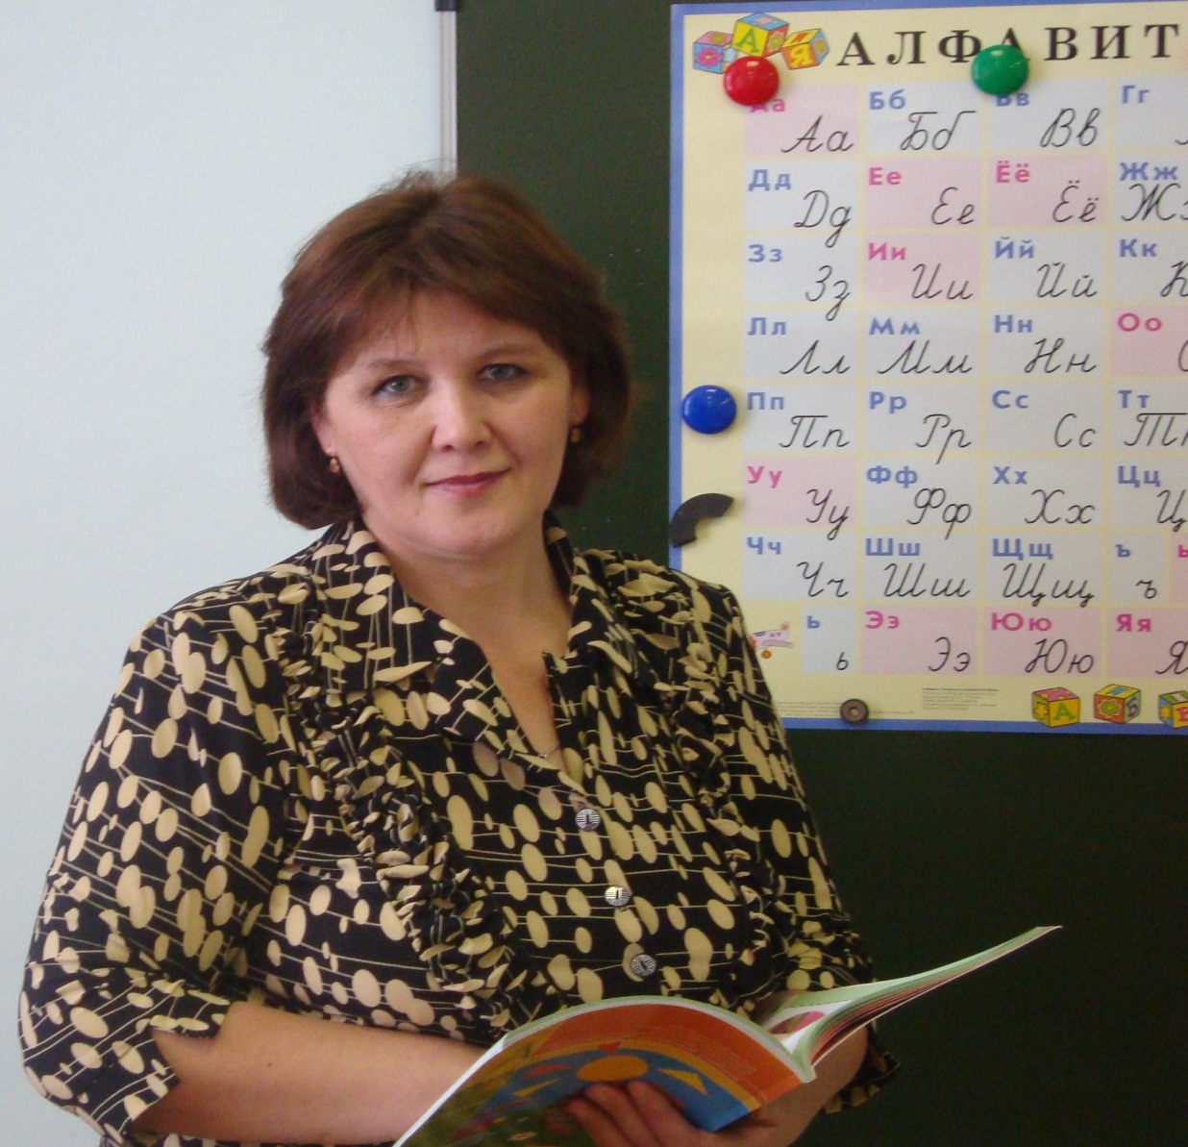

**Из опыта работы**

**учителя начальных классов**

**1 квалификационной категории**

**Сурковой Людмилы Николаевны**

**Модель внеурочной деятельности.**

Уважаемые коллеги!  
Мне хотелось бы обратить внимание на актуальность принципа успешности и социальной значимости организации внеурочной деятельности. В условиях, когда «развивающемуся современному обществу нужны предприимчивые люди, способные к сотрудничеству, которые смогут самостоятельно принимать ответственные решения, поддерживать свою конкурентоспособность, важнейшими условиями которой становятся такие качества личности, как инициативность, способность творчески мыслить и находить нестандартные решения», формирование у детей потребности в достижении успеха становится необходимым и достаточным условием социализации личности обучающихся. Создание ситуации успеха, в которой ребёнок может попробовать себя в различных социальных ролях, научиться работать в команде, достигнуть определённых результатов, значимых для него лично и для всех, кто работает вместе с ним, поможет сформировать социальные компетентности обучающихся, подготовиться к дальнейшей жизни с успешной адаптацией в новом мире. И начинать эту работу надо именно с младшими школьниками, используя возможности организации внеурочной деятельности в рамках введения ФГОС.

**Необходимость обращения к внеурочной деятельности учащихся на ступени начального общего образования**

**В ближайшее время педагогу предстоит работать в условиях:**

* расслоения населения (в том числе детей и молодёжи) по уровням обеспеченности и уровням образованности;
* плотно работающих с сознанием ребёнка различных средств массовой информации (телевидение, Интернет, печать, FМ-радио) и видео-аудио-компьютерной индустрии;
* резкого снижения уровня чтения, особенно классической художественной литературы;
* ограниченности общения со сверстниками;
* неучастия современных детей в деятельности детских и подростковых общественных организаций
* ориентация взрослых исключительно на умственное развитие ребенка в ущерб духовно-нравственному воспитанию и личностному развитию. Как следствие этого процесса – потеря интереса к учению.

Поэтому сегодня для образовательного учреждения на первое место выходит вопрос организации внеурочной деятельности. Именно сейчас учащиеся должны быть вовлечены в исследовательские проекты, творческие занятия, спортивные мероприятия, в ходе которых они научатся изобретать, понимать и осваивать новое, быть открытыми и способными выражать собственные мысли, уметь принимать решения и помогать друг другу. Такая возможность предоставляется Федеральным государственным образовательным стандартом нового поколения.

Учебный план для начальной школы включает 10 часов внеурочной деятельности, позволяющей осуществлять программу воспитания и социализации школьников через несколько направлений, реализация которых позволит добиться получения тех результатов в обучении и воспитании школьников, которые определены в долгосрочной программе модернизации российского образования. Заинтересованность школы в решении проблемы внеурочной деятельности (ВУД) объясняется не только включением ее в учебный план 1- 4 классов, но и новым взглядом на образовательные результаты. Если предметные результаты достигаются в процессе освоения школьных дисциплин, то в достижении метапредметных, а особенно личностных результатов – ценностей, ориентиров, потребностей, интересов человека, удельный вес внеурочной деятельности гораздо выше, так как ученик выбирает ее исходя из своих интересов, мотивов.

Реализация программы воспитания и социализации младших школьников будет способствовать:

– овладению обучающимися в соответствии с возрастными возможностями разными видами деятельности (учебной, трудовой, коммуникативной, двигательной, художественной), умением адаптироваться к окружающей природной и социальной среде, поддерживать и укреплять свое здоровье и физическую культуру;

формированию у обучающихся правильного отношения к окружающему миру, этических и нравственных норм, эстетических чувств, желания участвовать в разнообразной творческой деятельности;

– формированию знаний, умений и способов деятельности, определяющих степень готовности обучающихся к дальнейшему обучению, развитие элементарных навыков самообразования, контроля и самооценки.

***Цель внеурочной деятельности*:** создание условий для проявления и развития ребенком своих интересов на основе свободного выбора, постижения духовно-нравственных ценностей и культурных традиций.

***Задачи внеурочной деятельности:***

**В области формирования личностных компетенций:**

• формирование способности к духовному развитию,

• укрепление нравственности – основанной на внутренней установки личности школьника поступать согласно своей совести;

• формирование основ морали – осознанной обучающимся   
необходимости определенного поведения, обусловленного принятыми в обществе представлениями о добре и зле, должном и недопустимом;

• формирование основ нравственного самосознания личности (совести) –осуществлять нравственный самоконтроль, требовать от себя выполнения моральных норм, давать нравственную оценку своим и чужим поступкам;

• принятие обучающимся базовых общенациональных ценностей, национальных и этнических духовных традиций;

• формирование эстетических потребностей, ценностей и чувств;

• формирование способности открыто выражать и отстаивать свою нравственно оправданную позицию, проявлять критичность к собственным намерениям, мыслям и поступкам;

• развитие трудолюбия, способности к преодолению трудностей;

• осознание младшим школьником ценности человеческой жизни, формирование умения противостоять в пределах своих возможностей действиям и влияниям, представляющим угрозу для жизни, физического и нравственного здоровья, духовной безопасности личности в пределах своих возможностей;

• формирование нравственного смысла учения.

**В области формирования социальной компетенции:**

• формирование основ российской гражданской идентичности;   
• пробуждение веры в Россию, чувства личной ответственности за   
Отечество;   
• формирование патриотизма и гражданской солидарности;   
• развитие навыков организации и осуществления сотрудничества с педагогами, сверстниками, родителями, старшими детьми в решении общих проблем;   
• укрепление доверия к другим людям;   
• развитие доброжелательности и эмоциональной отзывчивости, понимания и сопереживания другим людям;   
• становление гуманистических и демократических ценностных ориентаций;   
• формирование осознанного и уважительного отношения к традиционным российским религиям и религиозным организациям, к вере и религиозным убеждениям;   
• формирование основ культуры межэтнического общения, уважения к культурным, религиозным традициям, образу жизни представителей народов России.

**Виды внеурочной деятельности во 2-а классе:**

|  |  |  |  |
| --- | --- | --- | --- |
| Направление | Программы (рабочие) | Формы работы | Решаемые задачи |
| Спортивно-оздоровительное - 2 часа | «Школа здоровья» | Занятия в специальном помещении, на свежем воздухе, беседы, соревнования, игры | Всесторонне гармоническое развитие личности ребенка, формирование физически здорового человека, формирование мотивации к сохранению и укреплению здоровья |
| Духовно-нравственное - 2 часа | «Я и моя Родина» | Беседы, работа в библиотеке , экскурсии, просмотр фильмов, встречи с известными людьми. | Развитие эмоциональной сферы ребенка, чувства прекрасного, творческих способностей, формирование коммуникативной и общекультурной компетенций |
| Художественно-эстетическое – 2 часа | «Волшебный карандаш»  «Этикет» |  | Привитие любви к малой Родине, гражданской ответственности, чувства патриотизма, формирование позитивного отношения к базовым ценностям общества |
| Научно-познавательное – 3 часа | «Наглядная геометрия»  «Пишу правильно»  «Почемучка» | Занятия в компьютерном классе, беседы, проектирование, исследовательская деятельность. | Обогащение запаса учащихся научными понятиями и законами, способствование формированию мировоззрения, функциональной грамотности |
| Проектная деятельность – 1 час | Будет реализована через все направления внеурочной деятельности. | Познавательные, социальные проекты, исследовательские работы, конкурсы, конференции, выставки | Формирование таких ценностей как познание, истина, целеустремленность, разработка и реализация учебных и учебно-трудовых проектов |

**Результаты внеурочной деятельности**

Воспитательный результат внеурочной деятельности — непосредственное духовно-нравственное приобретение ребёнка благодаря его участию в том или ином виде деятельности.

Воспитательный эффект внеурочной деятельности — влияние (последствие) того или иного духовно-нравственного приобретения на процесс развития личности ребёнка.

Все виды внеурочной деятельности учащихся на ступени начального общего образования строго ориентированы на воспитательные результаты.

**Уровни результатов внеурочной деятельности**

|  |  |  |
| --- | --- | --- |
| **Первый уровень** | **Второй уровень** | **Третий уровень** |
| Школьник знает и понимает общественную жизнь (1 класс) | Школьник ценит общественную жизнь (2-3 классы) | Школьник самостоятельно действует в общественной жизни (4 класс) |
| Приобретение школьником социальных знаний (об общественных нормах, об устройстве общества, о социально одобряемых и неодобряемых формах поведения в обществе и т.п.), понимание социальной реальности и повседневной жизни. | Формирование позитивных отношений школьников к базовым ценностям общества (человек, семья, Отечество, природа, мир, знание, труд, культура). | Получение школьником опыта самостоятельного социального действия. |

Достижение всех трех уровней результатов внеурочной деятельности будет свидетельствовать об эффективности работы по вопросам воспитания.

**Первые результаты введения ФГОС в**

**МБОУ «Черемшанская СОШ №1»**

**учителем начальных классов Сурковой Л.Н.   
в режиме пилотной площадки в 2010-2011 уч. году**

Опыт первого года внедрения ФГОС позволил сделать вывод о том, что такого рода реформирование системы работы образовательного учреждения давно назрело. Мои первоклассники плавно и безболезненно адаптировались в условиях новой образовательной среды. Во главу угла мною поставлена задача укрепления здоровья детей, развитие их физического, нравственного и интеллектуального потенциала. Каждая минута, проведённая в школе, даёт ребёнку положительный опыт общения, позволяет проявить себя активной, творческой личностью, расширяет его представления об окружающем мире. Во время прогулок дети собирают природный материал для поделок, ведут наблюдения, говорят об охране природы и способах её сохранения. Мы разучиваем с ними стихи, соответствующие текущему времени года, погодным условиям, разгадывают загадки, проводят фенологические наблюдения. Дети оживлённо общаются с педагогами и друг с другом – в классах сложились доброжелательные взаимоотношения, что тоже является одним из условий формирования здоровьесберегающей образовательной среды. Они охотно включаются в самостоятельный поиск новой информации, учатся рассуждать, ставить перед собой учебные задачи, делать выводы, обосновывать своё мнение. В течение всего учебного года проведён ряд родительских собраний, где обсуждались успехи и проблемы детей, представлялись результаты внеурочной деятельности – творческие работы учеников. Также на базе нашей школы проводились районные семинары. Опыт внедрения ФГОС показывает, что, в целом, концептуальные идеи, прописанные в материалах « Пути реализации федерального государственного стандарта второго поколения» ,актуальны и востребованы современной образовательной системой.